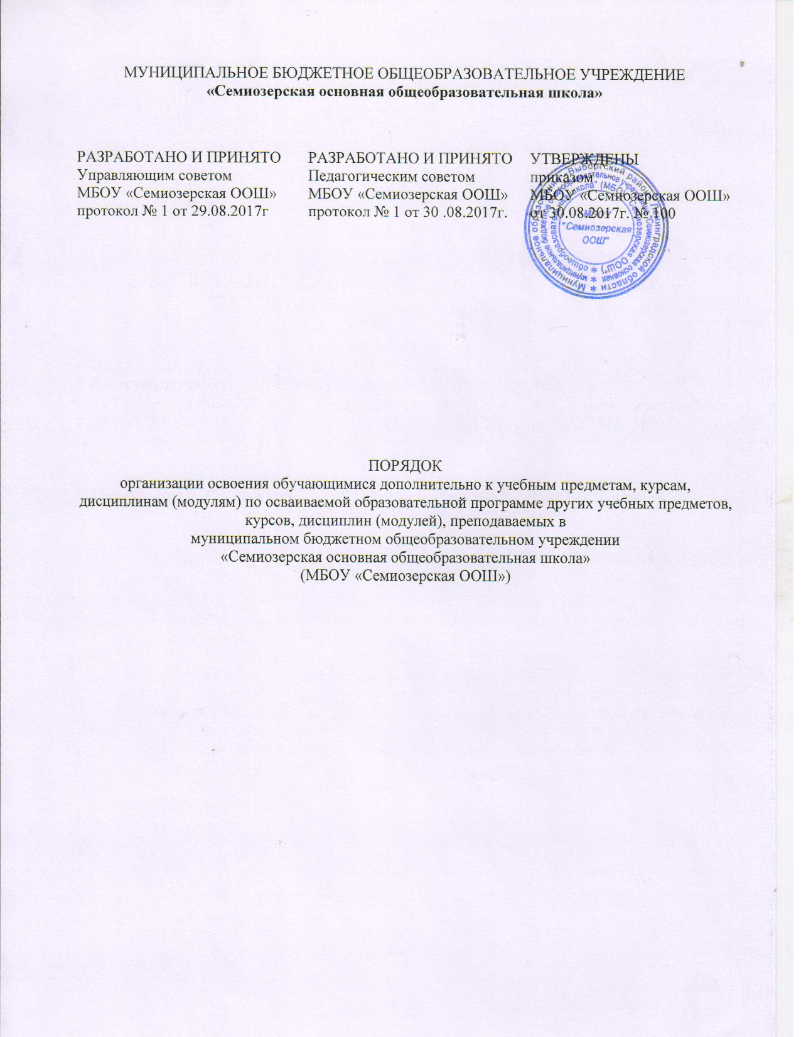

- Общие положения
1.1.Порядок организации освоения обучающимися дополнительно к учебным предметам, курсам, дисциплинам (модулям) по осваиваемой образовательной программе других учебных предметов, курсов, дисциплин (модулей), преподаваемых вмуниципальном бюджетном общеобразовательном учреждении «Семиозерская основная общеобразовательная школа» (далее по тексту Порядок) регламентирует освоение обучающимися наряду с учебными предметами, курсами, дисциплинами (модулями) по осваиваемой образовательной программе других учебных программ, курсов, дисциплин (модулей) (далее по тексту Предметы), преподаваемых в МБОУ «Семиозерская ООШ» (далее по тексту Школа).
1.2.В соответствии с Федеральным закономот 29.12.2012 № 273-ФЗ «Об образовании в
Российской Федерации» (с изменениями), (далее по тексту Закон) обучающиеся имеют академическое право осваивать наряду с учебными предметами, входящими в образовательные программы начального общего, основного общего, среднего общего образования, любые другие учебные предметы, преподаваемые в Школе, где обучается ученик, и в других образовательных организациях. При этом допускается «одновременное освоение нескольких основных профессиональных образовательных программ».
1.3. Настоящий порядок является обязательным для всех участников образовательных отношений.
  - Настоящий Порядок имеет целью обеспечение активного личного участия обучающихся в
формировании своей образовательной траектории в освоении предметов.
1.5.Настоящий Порядок распространяется также на лиц с ограниченными возможностями здоровья, которые изъявили желание осваивать наряду с учебными предметами, входящими в образовательные программы начального общего, основного общего, среднего общего образования, любые другие предметы, преподаваемые в Школе.
1.6.Выбор обучающимися конкретных учебных предметов, осуществляется в соответствии с установленной процедурой в установленные сроки.
1.7.Обучающиеся, осваивающие основную образовательную программу в Школе, вправе осваивать другие учебные предметы в очной, очно-заочной и заочной формах. Форма обучения по конкретным учебным предметам, определяется родителями (законными представителями) обучающихся.
1.8.При реализации других учебных предметов, педагогические работники Школы используют различные технологии, в том числе технологию дистанционного обучения.
- Организация освоения учебных предметов за рамками основной программы
  - Обучающиеся, осваивающие основную образовательную программу в Школе, вправе осваивать учебные предметы по дополнительным общеобразовательным программам следующих видов: дополнительные общеразвивающие программы, дополнительные предпрофильные программы в соответствии с образовательными потребностями каждого ученика.
  - К освоению дополнительных общеобразовательных программ допускаются любые лица без предъявления требований к уровню образования, если иное не обусловлено спецификой реализуемой образовательной программы. Главным условием приема являются:
    - Возможность изучения других учебных предметов, без ущерба для основной общеобразовательной программы.
    - Соблюдение гигиенических требований к максимальной величине недельной образовательной нагрузки.
  - Процедура выбора обучающимися учебных предметов, включает следующие этапы:
    - Разработка в Школе перечня «Предметы и курсы, изучающиеся по выбору» (далее Перечень).
    - Знакомство обучающихся и их родителей (законных представителей) с Перечнем.
    - Выбор обучающимися конкретных дисциплин из Перечня в срок до 15 сентября каждого учебного года.
    - Организация работы педагогических работников: составление расписания, согласование при необходимости работы разновозрастных групп.
  - Основанием для зачисления на обучение по другим учебным программам, преподаваемым в Школе, является заявление родителей (законных представителей) обучающихся в 1-7-х классах, личное заявление, согласованное с родителями (законными представителями), в 8-9-х классах.
  - Сроки подачи обучающимися заявлений устанавливаются Школой ежегодно, исходя из имеющихся возможностей и потребностей обучающихся.
  - Прием на обучение оформляется приказом директора Школыв течение 3 рабочих дней после приема документов.
  - При приеме в спортивные, спортивно-технические, туристские, хореографические, цирковые объединения по интересам необходимо медицинское заключение о состоянии здоровья обучающегося.
  - Занятия по другим учебным предметам проводятся в классе, в группе, индивидуально.
  - Прием на обучение по другим учебным предметам производится при наличии свободных мест.
  - При освоении других учебных предметов обучающиеся могут осваивать часть программы или программу в полном объеме.
  - В работе объединений по интересам при наличии условий и согласия руководителя объединения по интересам могут участвовать совместно с детьми их родители (законные представители) без включения в основной состав объединения.

- Особенности организации освоения учебных предметов в другихобразовательных организациях
  - Настоящий Порядок регулирует процедуру организации и осуществления образовательной деятельности по освоению обучающимися наряду с учебными предметами, входящими в образовательные программы начального общего, основного общего, среднего общего образования, любые другие учебные предметы, в том числе и на базе других образовательных организаций.
  - При организации и осуществлении образовательной деятельности по освоению обучающимися наряду с учебными предметами, входящими в образовательные программы начального общего, основного общего, среднего общего образования, любых других учебных предметов возможно пользование в порядке, установленном локальными актами, лечебно-оздоровительной инфраструктуры, объектов культуры, объектов спорта других образовательных организаций.
  - Процедура выбора обучающимися учебных предметов для изучения в образовательных организациях включает:
    - Создание в образовательных организациях базы данных «Предметы и курсы, изучающиеся по выбору в образовательных организациях».
    - Знакомство обучающихся и их родителей (законных представителей) с аннотированным перечнем «Предметы и курсы, изучающиеся по выбору в образовательных организациях».
    - Выбор обучающимися конкретных дисциплин из перечня «Предметы и курсы, изучающиеся по выбору в образовательных организациях».
    - Написание заявления родителями (законными представителями) обучающихся о желании изучать другие предметы, курсы, дисциплины (модули) в образовательных организациях.
  - Основанием для зачисления на обучение по учебным предметам, преподаваемым в образовательных организациях, является заявление родителей (законных представителей).
  - Прием на обучение по учебным предметам в образовательных организациях производится при наличии свободных мест.
  - Школа согласует расписание занятий обучающегося по предметам в образовательных организациях. Знакомит родителей (законных представителей) ребенка с этим документом. Факт такого ознакомления фиксируется в заявлении о приеме и заверяется личной подписью поступающего и (или) родителей (законных представителей).
  - Образовательная организация организует процесс сопровождения обучающегося: приказом директора назначаетсяответственный за сопровождение учащихся, проводится инструктаж, составляется согласованный план работы.
  - Образовательная организация обязана ознакомить поступающего и (или) его родителей (законных представителей) со своим Уставом, с лицензией на осуществление образовательной деятельности, со свидетельством о государственной аккредитации, с образовательными программами и другими документами, регламентирующими организацию и осуществление образовательной деятельности, права и обязанности обучающихся. Факт такого ознакомления фиксируется в заявлении о приеме и заверяется личной подписью поступающего и (или) родителей (законных представителей) ребенка. При проведении приема на конкурсной основе поступающему предоставляется также информация о проводимом конкурсе и об итогах его проведения.
  - Ответственность за посещение занятий и прохождение курса обучения в образовательных организациях несут родители (законные представители) обучающихся.
  - При освоении других учебных предметов в образовательных организациях обучающиеся могут осваивать часть программы или программу в полном объеме.

4. Срок действия Порядка
4.1. Данный Порядок действителен со дня утверждения приказом директора Школы до отмены действия или замены новым, размещается на официальном сайте Школы.

